Упражнение 1: Запознаване с микропроцесорна система за развитие на базата на едночиповия микроконтролер MSP430xG461x (TI)
1. Цел на упражнението:
Запознаване с архитектурата и функционалните възможности на развойна система;
Запознаване и работа с интегрираната програмна среда IAR Embedded Workbench;
Запознаване с програмния модел, видовете адресации и инструкции на едночиповия микроконтролер MSP430xG461x;
2. Опитна постановка:
Персонален компютър съвместим с IBM PC с Windows XP;
Развойна система ;
Интегрирана програмна среда IAR EW;
Връзка чрез стандартени кабели за USB и LPT порт на персоналния компютър;
3. Информационна част.
3.1. Архитектура на микроконтролер MSP430xG461x
Микроконтролерите от семейство MSP430 съдържат 16-разрядно RISK CPU, периферни модули обединени посредством фон Нойманова организация с обща адресна шина (MAB) и шина за данни (MDB). Те притежават следните основни предимства:
- Архитектура с ултра ниско потребление на енергия;
- Висококачествена аналогова периферия за осъществяване на точни измервания и обработка;
- Силно развита таймерна система;
- Комуникация посредством асинхронни и синхронни интерфейси;
- Система за следене на захранващото напрежение;
- Гъвкава система за тактуване;
- Разширени възможности на векторното прекъсване.
Вградената логическа система за емулация в самия микроконтролер е достъпна посредством JTAG без използване на допълнителни системни ресурси. Блоковата схема на микроконтролера MSP430FG4618 е показана на фиг.1.
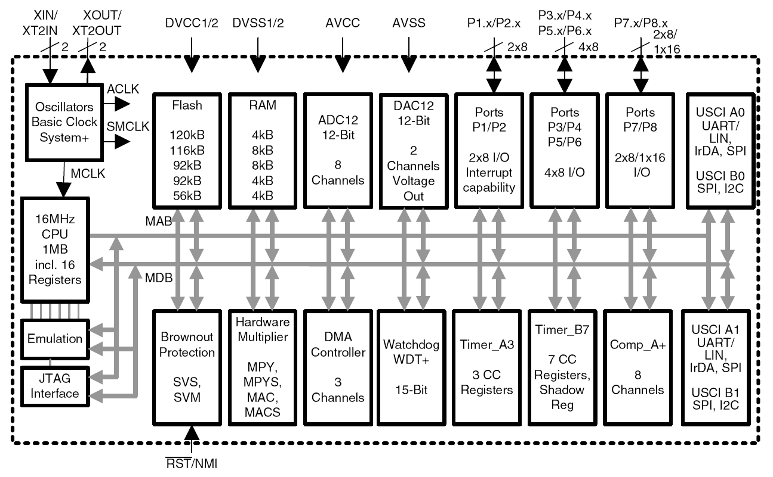
Фиг.1. Блокова схема на микроконтролер MSP430FG4618.

3.2. Организация на CPU
Вграденото CPU отговаря на съвременните технологии на програмиране, като изчисляване на преходи, обработка на таблици, програмиране чрез използване на езици от високо ниво като С. CPU може да изпълнява адресации в цялото адресно пространство без използване на странична организация.
CPU има шестнадесет 16-разрядни регистъра. Регистри R0, R1, R2 и R3 имат специални функции, а регистри от R4 до R15 са с общо предназначение.
Рег. PC (R0) – програмен брояч (16 bit) – указва следващата за изпълнение инструкция. Всяка инструкция започва от четен адрес, затова последния бит на програмния брояч е нула.
Рег. SP (R1) – стеков указател (16 bit) – стековата памет се използва основно за съхраняване адреса на връщане от подпрограми или прекъсвания, а стековия указател показва адреса на последната запълнена клетка в стека. Зареждането и изтеглянето на информация от стека става по думи, затова последния бит на SP е нула.
Рег.SR (R2) – регистър на състоянието:
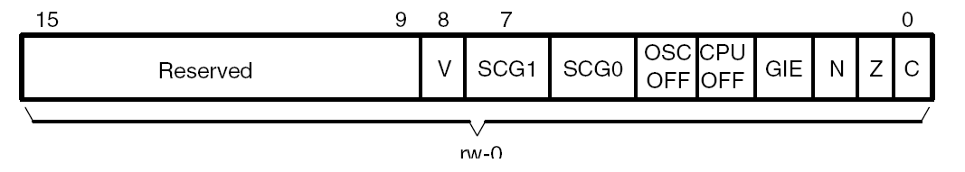
Предназначението на отделните битове е показана в Табл.1.
Табл. 1.
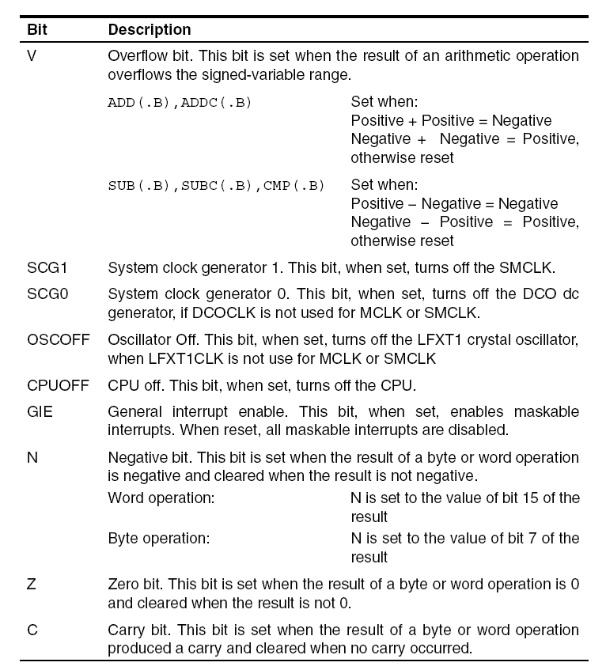

4) Рег. CG2 (R3) – генератор на константи (генерира най-често използваните 6 константи) – чрез него някои инструкции се емулират от други.
5) Рег. R4 ÷ R15 – регистри с общо предназначение.
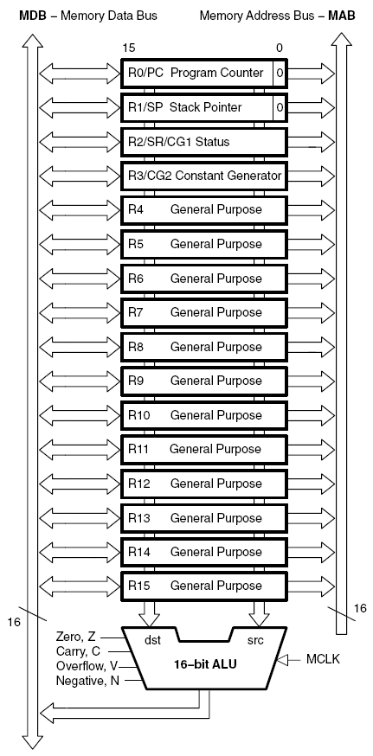
Фиг. 2. MSP430 – CPU и регистри.
3.3. Организация на паметта на MSP430F2xxx.
Програмната памет, паметта за данни и паметта на периферните модули са разположени в едно общо 64 кВ адресно пространство, с изключение на новите модели от вида MSP430X (например подмножеството MSP430F2xxx), които имат 20-битова адресна шина и могат да адресират до 1MB памет. Всички регистри на CPU са 20-битови с изключение на статус регистъра SR, който е 16-битов (фиг. 3).
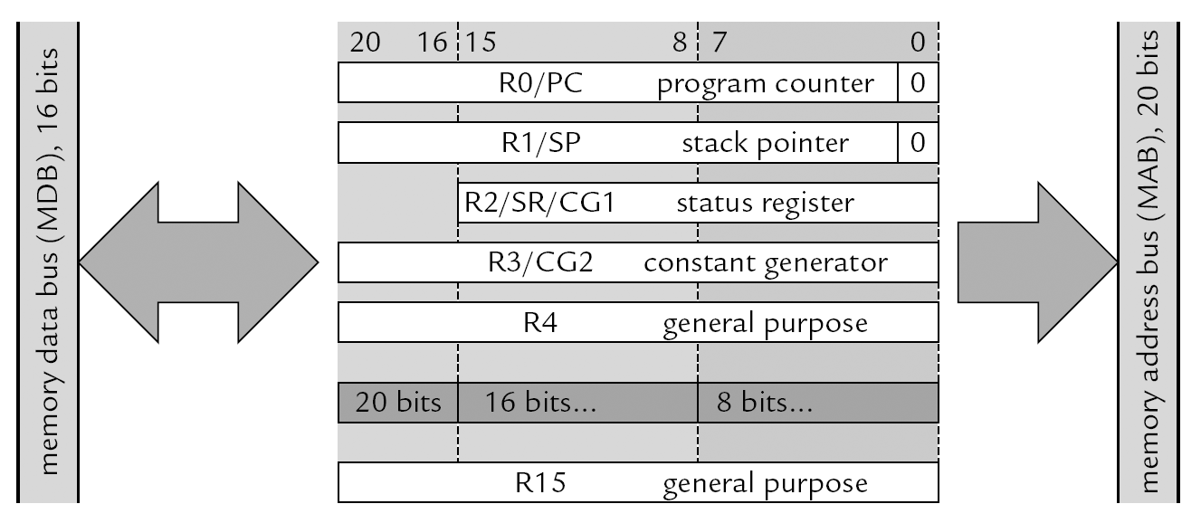
Фиг. 3. MSP430F2xxx – CPU и регистри
Реализираната памет над адрес 0FFFFh е от тип Flash и може да се използва само като програмна памет. Начина на разпределение на паметта в първите 64kB е един и същ. Паметта включва регистри със специално предназначение (SFR), регистри за управление на периферията, памет за данни RAM, програмна Flash памет и информационна Flash памет (фиг. 4). Достъпът до програмния код посредством PC се изпълнява винаги по четни адреси. Данните могат да бъдат достъпни, както по байтово, така и по думи (два байта). Началният адрес на Flash паметта зависи от нейния обем. Крайният адрес е 0FFFFh, като последните 32 или повече байта (зависи от броя на периферните устройства) са предназначени за векторите на прекъсване. Крайният адрес на RAM паметта за данни зависи от реализирания обем на тази памет в конкретния микроконтролер.
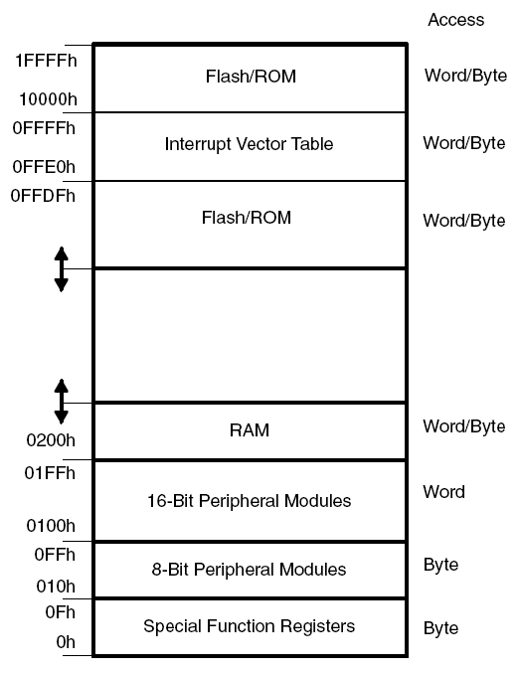
Фиг. 3. Карта на паметта на MSP430F2xxx.

Наличието на 20-битови регистри и адреси променя смисъла на думата “word”. Обикновено тя означава 16- бита. За да се запази нейният смисъл за данните тук се въвежда понятието адресна дума “address word”, която има 20 бита.
20-битовият PC в MSP430F2xxx при извикване на подпрограма ще заеме two words в стека. 12-те бита от едната дума ще останат неизползвани. Това се изпълнява с модифицираната инструкция calla (fig.11.3)

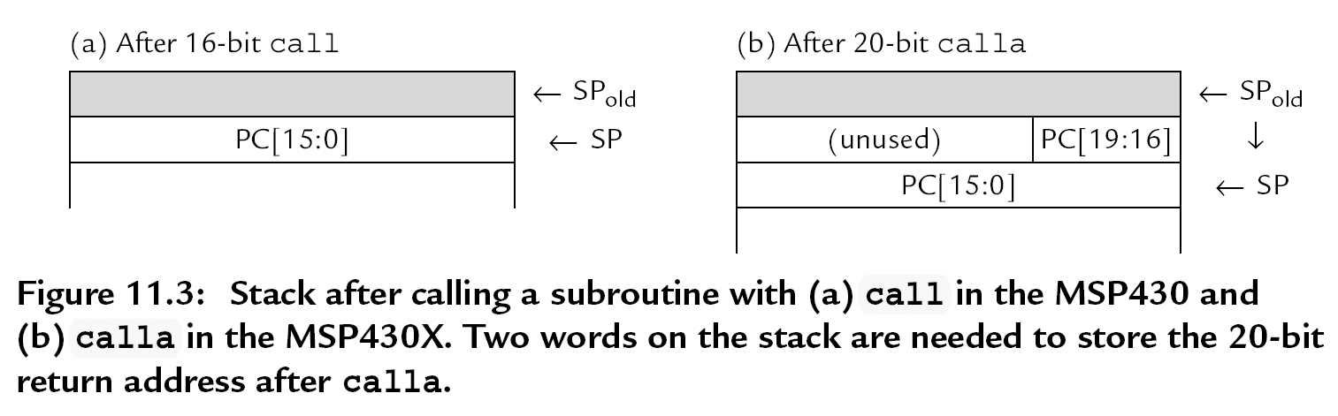

Аналогично стои и въпроса при изпълнението на заявка на прекъсване. Тогава в стека се съхраняват PC и SR. Поради по-малката дължина на SR , той заема свободните 12 бита във втората дума на стека (fig.11.4).

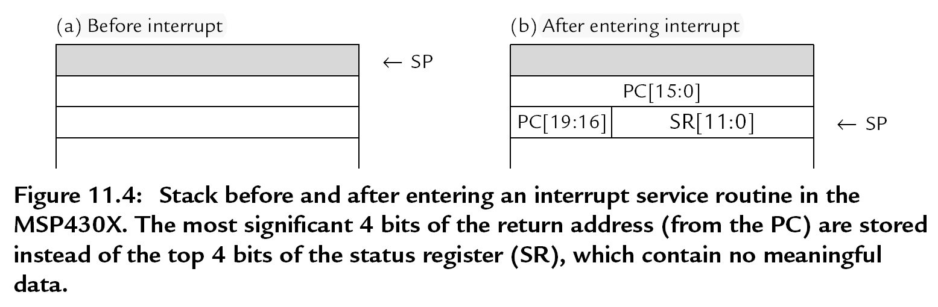
3.4. Режими на адресиране
Съществуват седем режима за адресация на операндите източник и четири адресации на операнда приемник. Чрез тях може да се адресира пълното адресно пространство. В табл.3 е дадена конфигурацията от битове за различните режими – As (източник) и Ad (приемник).
Табл. 3.
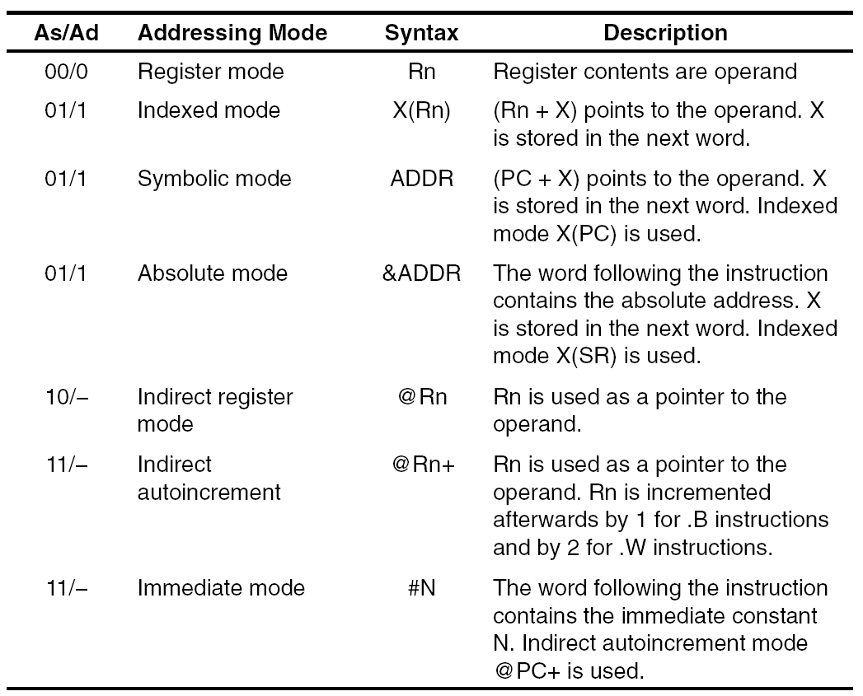

3.4.1. Регистрова адресация
Пример: Съдържанието на R10 се премества в рег. R11 . R10 не се променя.
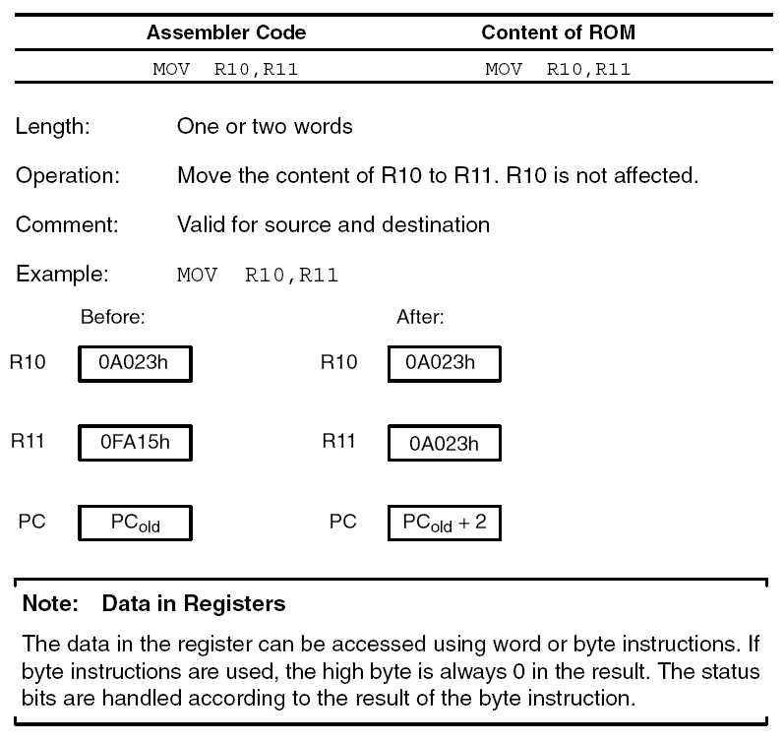
3.4.2. Индексна адресация

Пример: MOV 2(R5), 6(R6); M(2+R5)→M(6+R6);
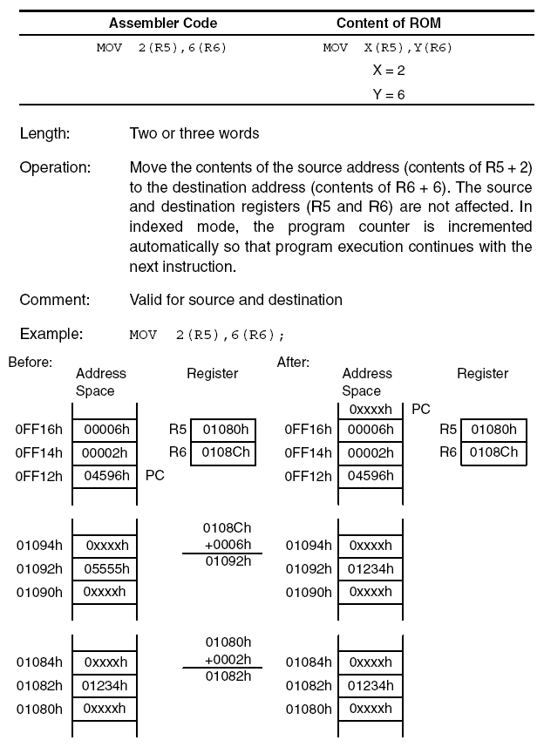
3.4.3. Символна адресация

Пример: MOV EDE,TONI ;M(X+PC)→M(Y+PC). Ако EDE и TONI са символни имена, то X и Y са отмествания, които се добавят съответно към PC за получаване адресите на символните имена EDE и TONI.
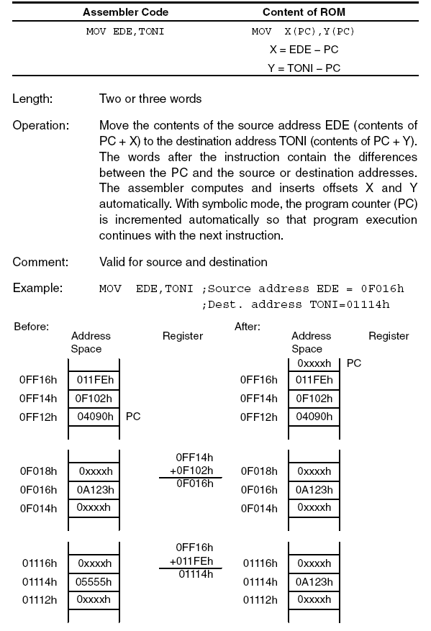
3.4.4. Абсолютна адресация

Пример: MOV &MEM, &DAT ; M(MEM)→M(DAT);
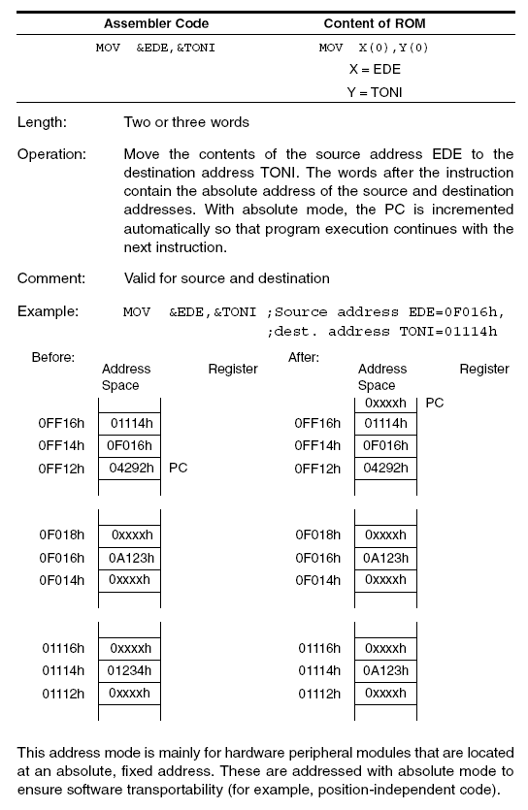
3.4.5. Индиректна адресация

Пример: MOV @R10, 0(R11) ;M(R10)→M(R11+0);
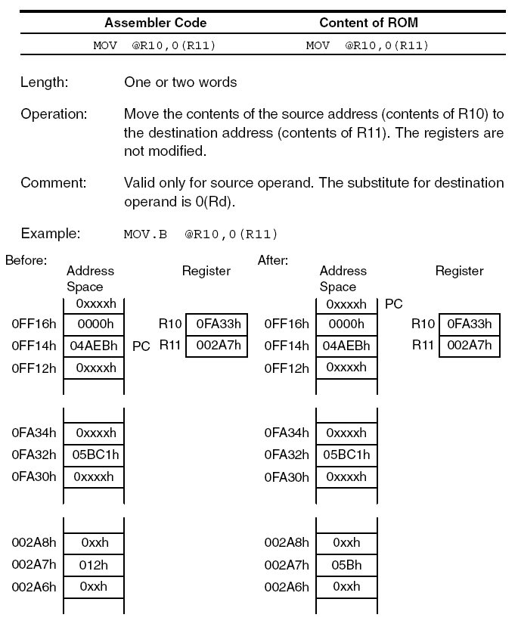
3.4.6. Индиректна автоинкрементираща адресация

Пример: MOV @R10+, 0(R11) ;M(R10)→R11; R10+2→R10
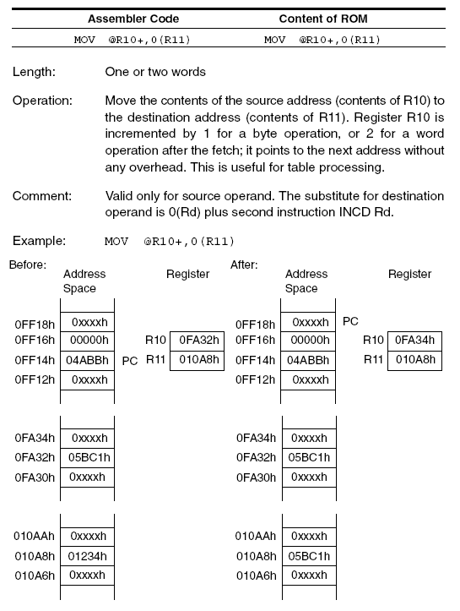
3.4.7. Непосредствена адресация

Пример: MOV #45, MEM ;#45→M(MEM);

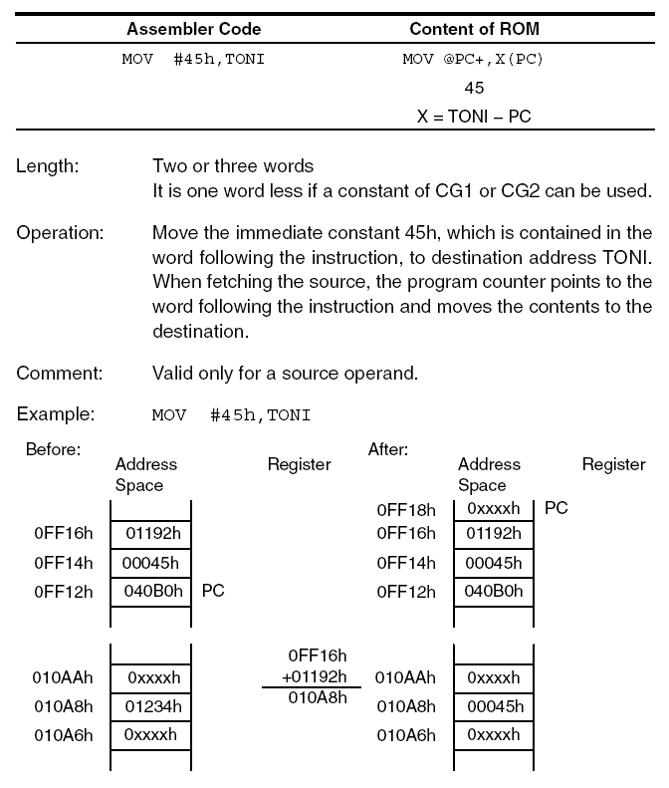

3.5. Инструкции на микроконтролера
Микроконтролер MSP430 има 27 вградени инструкции и 24 емулирани инструкции. Емулираните инструкции нямат свой код, а се представят с вградените при асемблирането. Те са въведени единствено за удобство при писането и четенето на асемблерските програми. Използването на емулираните команди не води до увеличаване обема на кода или намаляване на производителността.
Съществуват три формата на вградените инструкции: инструкции с два операнда; инструкции с един операнд; инструкции за преход. Всички инструкции с един или два операнда могат да се изпълняват, както върху байтове, така и върху думи (използват се съответно разширения «.B» и «.W»). Източникът и получателя в инструкциите се определят със следните полета:
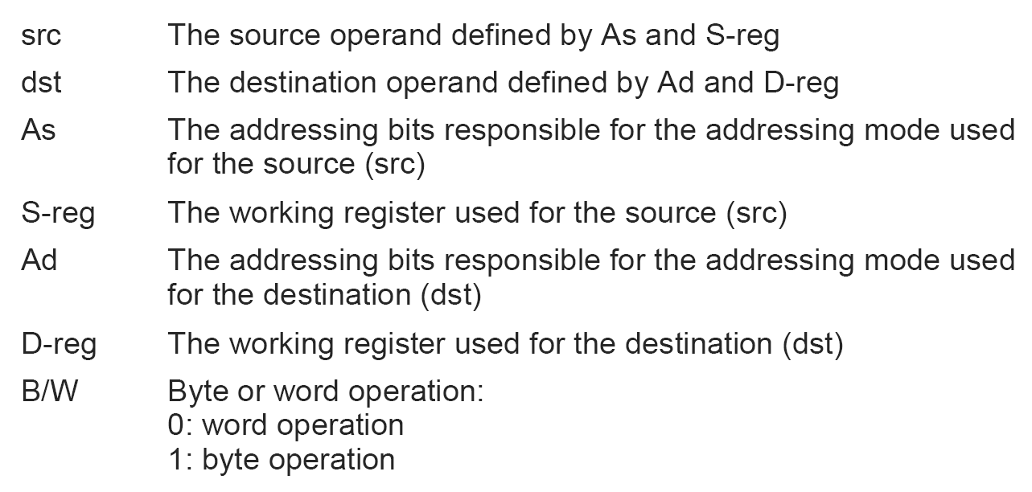
Формат на инструкция с два операнда:
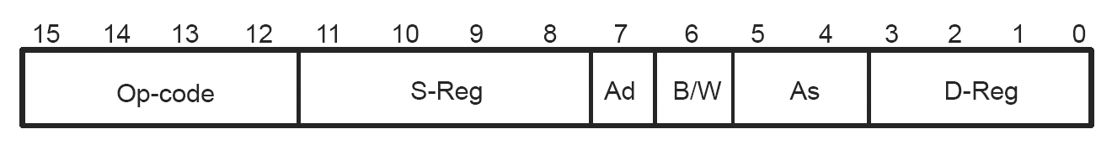
Формат на инструкция с един операнд:
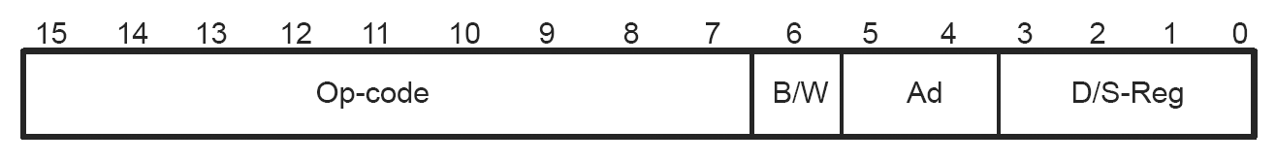
За инструкцията CALL са възможни всичките методи за адресация.
Формат на инструкция за преход:
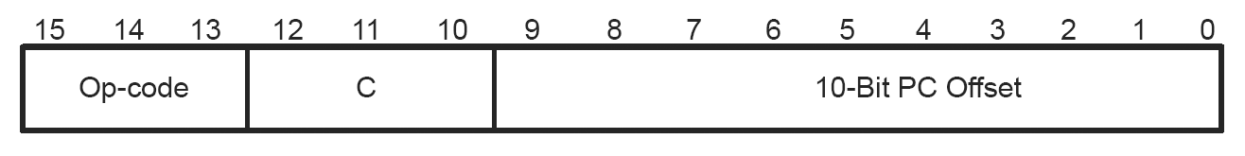
Условните преходи осигуряват разклонения в програмата и не указват влияния върху статус битовете. Възможният диапазон за преход е от 10-битово число в допълнителен код (offset от -512 до +511) относно текущата стойност на PC:
PCnew = PCold +2 + offset x 2
Поради разширеното адресно пространство на MSP430X се налага добавянето на още няколко инструкции: addx.a, addx.w, addx.b съответно за работа с 20 16 и 8 бите. При работа с подпрограми и прекъсвания – calla, reta, retia, bra и др. Следва наборът от инструкции за микроконтролера MSP430:
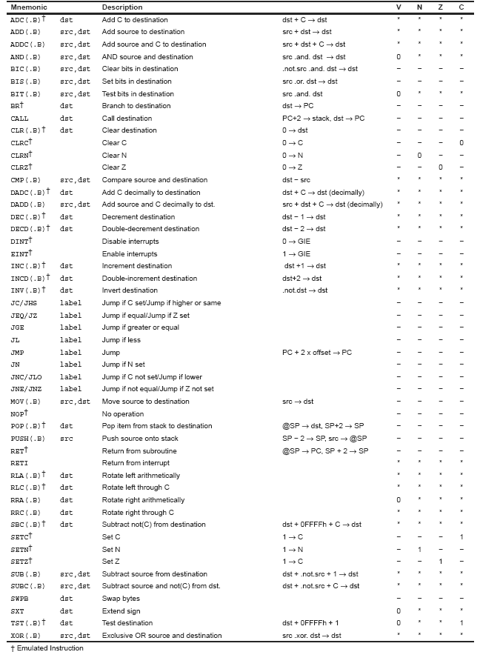
3.6. Интегрирана програмна среда IAR Embedded Workbench (IAR EW)
IAR EW е гъвкава програмна развойна среда, която позволява разработване и управление на вградени приложни програми за широк спектър целеви микроконтролери. IAR EW430 представлява софтуерна платформа, интегрираща:
- Оптимизиран IAR MSP430 C/C++ компилатор;
- IAR MSP 430 Асемблер;
- IAR XLINK линкер;
- XAR Library Builder и XLIB Librarian;
- Текстов редактор;
- Менажер на проектите с MAKE – utility;
- Дебъгваща програма – IAR C-SPY Simulator, IAR C-SPY® FET debugger.
IAR EW обезпечава удобен Windows – интерфейс с възможност за управление на всички модули от програмния проект – С-файлове, асемблерски файлове, хедър-файлове и др. Създава се работнo пространство (workspace), което съдържа един или няколко проекта (project). Сорс-файловете могат да се обединят в група или да се добавят директно към проекта. На фиг.4 е показан основният екран на IAR Embedded Workbench for MSP430. В лявата част на екрана се намира Workspace window, който структурата на набора от файлове, с които потребителя работи в даден момент. Тази съвкупност от файлове се нарича проект (project).
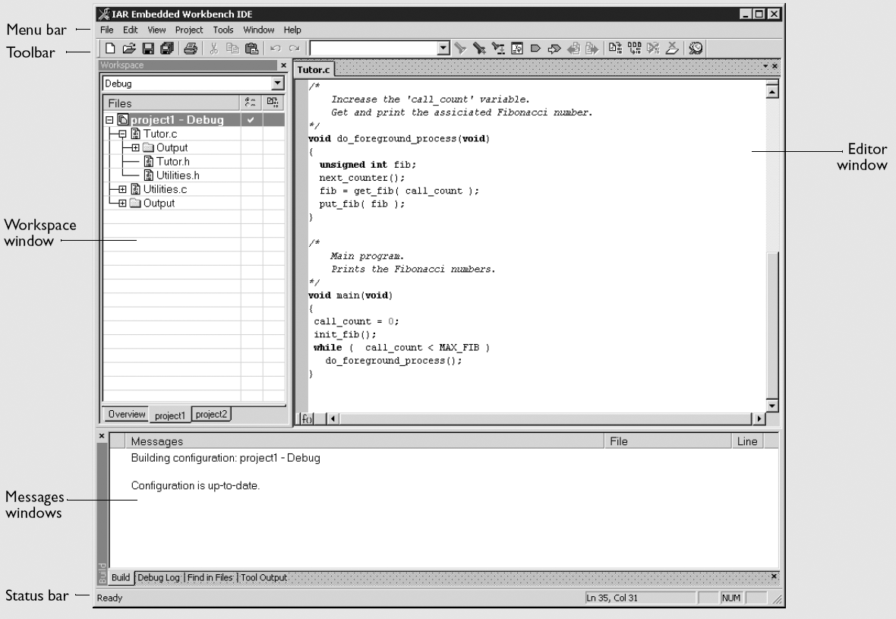
Фиг.4. Екран на IAR Embedded Workbench IDE.
В дясно се намира редакторския прозорец (Editor window). На него може да се зареди и редактира всеки един от файловете на проекта. Под тези два прозореца се намира прозореца за съобщения (Messages window). На него се извеждат съобщение от работата на отделните инструменти на средата, както и съобщения за грешки.
В горната част на екрана се намират падащи менюта (Menu bar) за управление на развойната среда, а под тях и бутони за бързо избиране (Toolbar). Показани са функциите на отделните бутони.
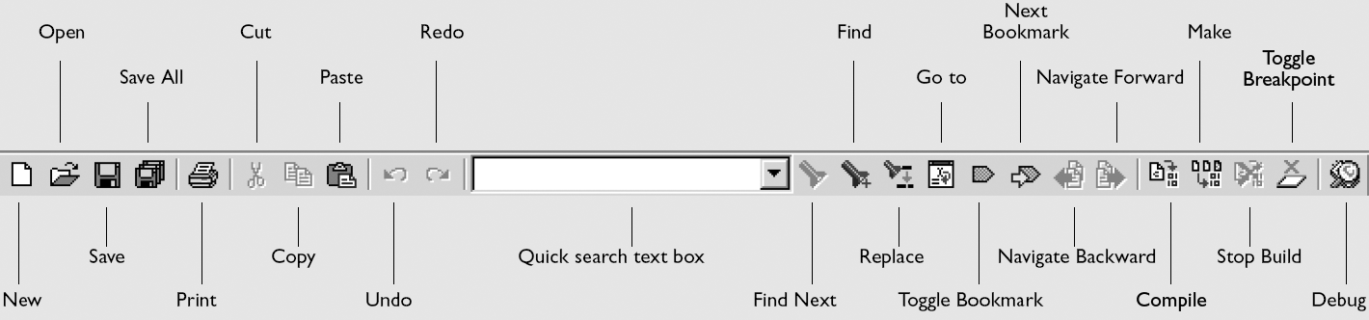
3.6. Създаване на приложен проект с IAR EW
Препоръчително е преди създаването на приложния проект да се създаде папка, в която ще се съхраняват всички файлове на проекта.
Стартиране на средата IAR EW MSP430: Start→IAR Systems>IAR Embedded Workbench Kickstart for MSP430 V4>IAR Embedded Workbench.
Създаване на нов проект: Project>Create New Project. В отварящото се меню избираме Tool chain: MSP430 и от Progect templstes>Empty project. Потвърждава се с OK.
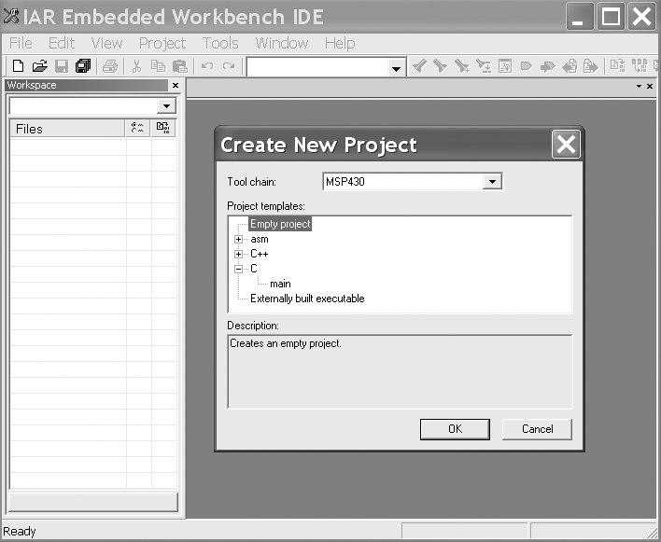
Така създадения проект трябва да се съхрани. От появилия се прозорец Save as се избира желаната папка и се задава име на проекта, например proj1.Така създадения проект се добавя в Workspace window.
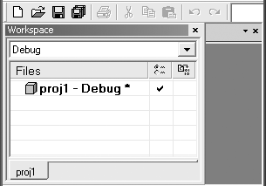
Съществуват два варианта за изграждане на проекта: Debug и Release. При настройка и тестване на проекта се използва Debug. Символът „звезда” след избрания режим показва, че е необходимо да се съхрани така създаденото работно пространство Workspace. Избира се File>Save Workspace и се определя директорията (вече създаде за проекта), където да се съхрани workspace file. Името на Workspace file може да съвпада или не с това на проекта, но разширението му винаги е eww.
Следва добавянето на source files към проекта. В конкретния проект алтернативно ще светват два светодиода включени към порт две (P2.1-P2.2). Текстът на програмата на С е даден в папката на упражнението.
Програмата се въвежда в Editor window след избора File>New>File. Тя съдържа следните основни моменти:
- Включване на хедър файла <msp430x46x.h>, отговарящ на микроконтролера, с който работим;
- Спиране на Watchdog timer;
- Чрез регистъра за посока на порт две P2DIR се определят изводите на порта които са изходи, чрез запис на единици в отделните битове;
- В изходния регистър на порт седем P2OUT се записва 0х02 , което ще запали един от светодиодите (виж схемата в приложението) ;
- Влиза се в един безкраен цикъл, в който посредством инструкция „изключващо ИЛИ” се превключват светодиодите. Времето за светене се реализира чрез декрементиране на променливата i.
За съхраняване на файла се използва меню File>Save as. Избира се директорията на проекта и файла се записва под желаното име, например demo1.c . Създаването и съхраняването на файла, все още не означава, че той е включен към проекта. Затова от меню Project>Add Files се добавя така създадения файл към проекта. По същия начин, ако е необходимо, могат да се добавят още файлове.
Следва конфигурирането на проекта, като се маркира името на проекта в Workspace window и се избира Project > Options…. От появилия се прозорец се избира конкретния модел на микроконтролера, в случая MSP430FG4618.
От страниците на General Options се избират:
Target Device: msp430FG4618
Output Output file: Executable
Library Configuration Library: Nornal DLIB
От страниците на C/C++ Compiler се избират:
Language Language: C
Optimization Level: None
Output Generate debug information
List Output list file: Assembler mnemonics
От страниците на Linker се избират:
Output Format: Debug information for C-SPY
With runtime control modules, and with I/O emulation modules
List Generate linker listing, Segment map and Module map
От страниците на Debugger се избират (в режим Simulator):
Driver Simulator
Run to main
Последният избор означава, че тестването на програмата ще се СИМУЛИРА в средата на персоналния компютър.
От страниците на Debugger се избират (в режим FET Debugger – тестване на програмата върху експерименталната платка):
Driver FET Debugger
Run to main
oт подстраницата FET Debugger>Setup:
Connection Texas Instrument USB-IF, Automatic.
След избора на посочените опции, те се потвърждават с OK.
След настройката на проекта следва неговото компилиране и свързване в изпълним файл. За целта се избира Project>Compile . При свързването на проекта в изпълним файл се използва стандартния Linker command file за избрания микроконтролер (намира се в директорията Config на мястото където е инсталирана средата). След завършване на процесите в Message window се извеждат съобщения за тяхната работа.
Тъй като е избран режим Debug, в Debug директорията се създават поддиректории List, Obj и Exe. В тях се намират съответните файлове на проекта. Същите се появяват и в Workspace window. С двукратен избор на мишката същите могат да се наблюдават в Editor window. Изпълнимият файл, който се намира в директорията Exe , ще се използва от IAR C-SPY® Debugger в режим simulator.
За да не се загуби полученият резултат, преди симулацията е необходимо да се съхрани Workspace. За целта се избира File>Save Workspace и се потвърждава с OK.
Отворете demo1.lst в Editor window, чрез двукратен избор (double-clicking) на файла. Той съдържа освен текста на програмата и следната допълнителна информация:
В заглавната част (header) е показана версията на продукта, къде са създадени файловете и командната линия.
В тялото (body) на файла са показани асемблерския код и двойчния код на всеки оператор, както и разполагането на променливите в различните сегменти.
В края (end) на файла са посочени размерите на stack, code, и data memory, както и съобщенията за грешки и предупреждения.
За да се извършва автоматична актуализация на разглежданите файлове в Editor window изберете Tools>Options и след отваряне на диалоговия прозорец IDE Options изберете Editor. Маркирайте режима Scan for Changed Files.
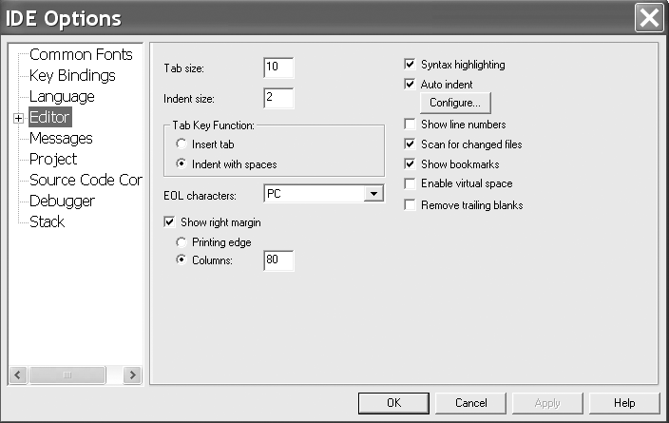
В директорията EXE се намира изпълнимия файл proj1.d43 за симулация, в който е добавена информация за дебъгване на програмата.
3.7. Тестване на програма посредством Симулация.
След като предварително е избран режим на дебъгване СИМУЛАЦИЯ, то той се стартира с Project>Debug. Алтернативно стартиране може да се избере с бутона Debugger. IAR C-SPY Debugger стартира програмата proj1.d43. На екрана се появява дисасемблираната програма заедно с операторите на С. Извършва се първоначална инициализация (установяване стойностите на PC и SP). Указателят за изпълнение на програмата (зеленият ред) се установява на първата асемблерска инструкция от главната програма main. От падащото меню View може да се избере за наблюдение: Registers, Memory, Watch и др. В прозореца Watch могат да се наблюдават променливи или чрез изписване имената на променливите или чрез тяхното маркиране и използване на контексното меню за добавяне. От падащото меню Debug или чрез бутоните може да се започне постъпково изпълнение на програмата. След изпълнение на няколко стъпки на екрана се получава:
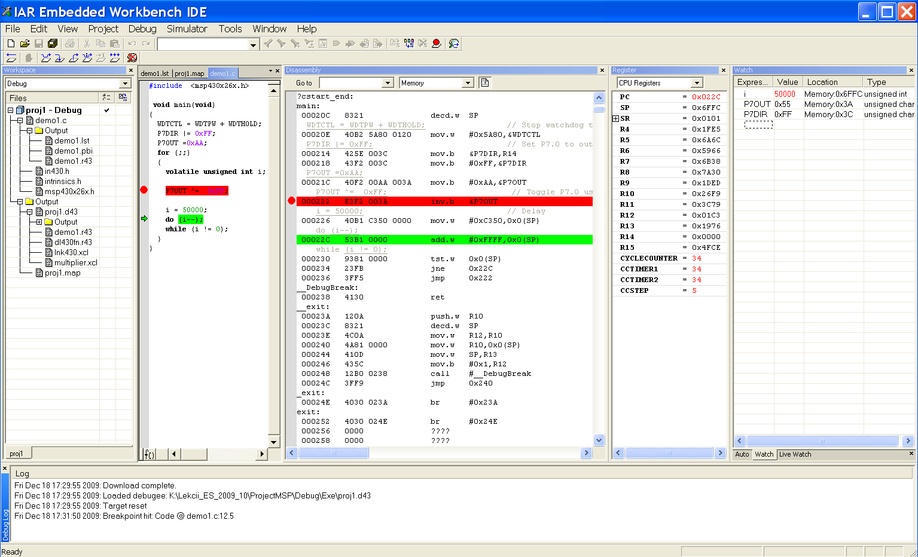
Действието на бутоните при тестване изпълнението на програмата е:
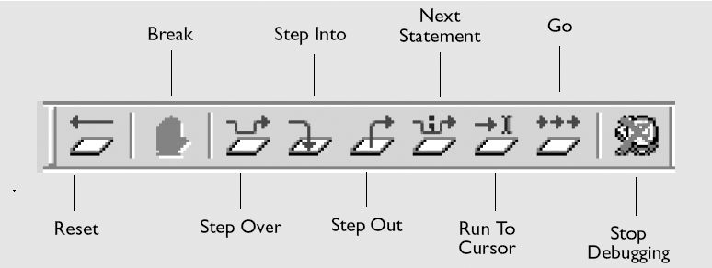
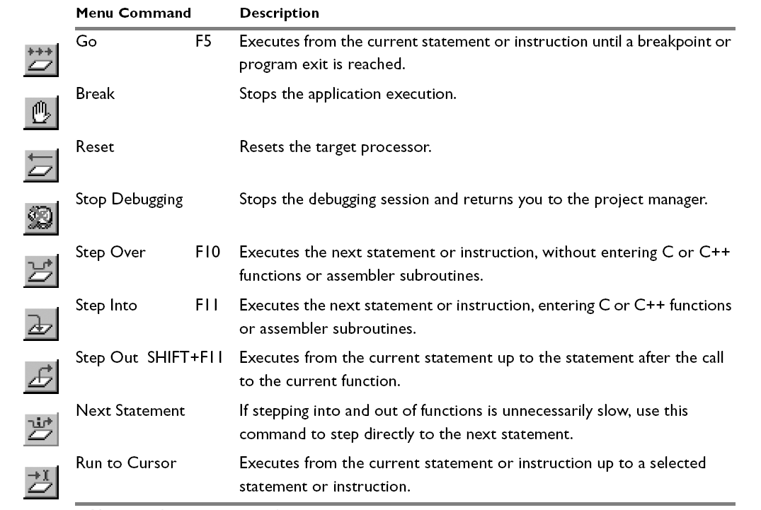
По време на тестването на програмата могат да се поставят точки на прекъсване breakpoint чрез двукратен избор в ляво от реда. Редът, на който е избрана точката на прекъсване се оцветява в червено. Чрез контексното меню могат да се поставят условия, при които изпълнението на програмата да спре на точката на прекъсване. С избора на Debug>Go или с бутона Go се продължава изпълнението на програмата.
Извежданата информация в Disassembly window по време на тестване е:
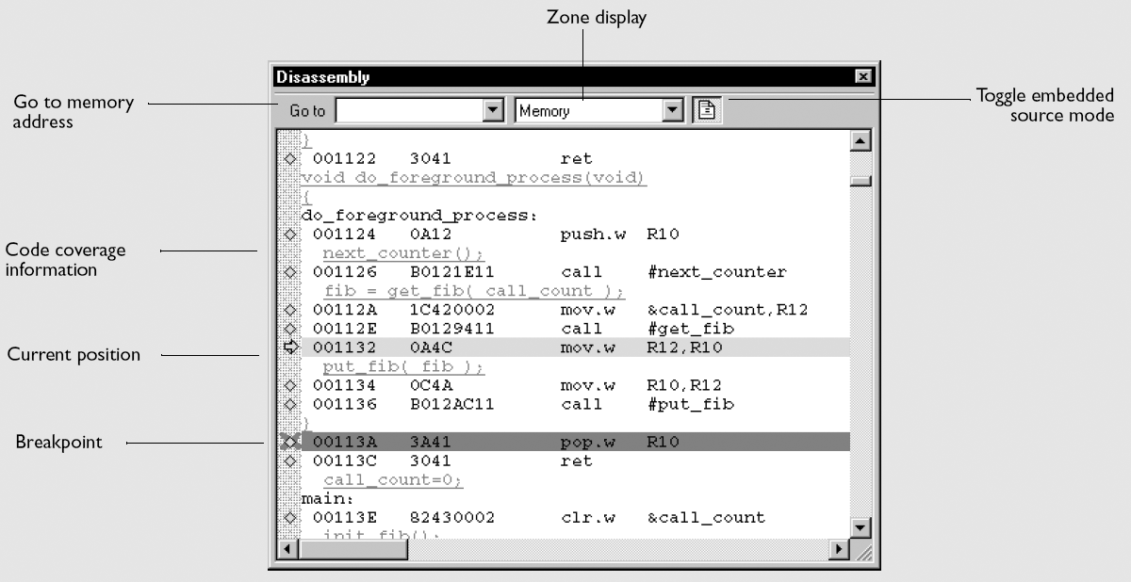
4. Задачи за изпълнение
4.1. Запознаване с възможмостите на интегрираната програмна среда IAR Embedded Workbench за микроконтролер MSP430.
4.2. Създаване на проект и тестване на демонстрационната програма demo1.c в режим СИМУЛАЦИЯ.
4.3. Модифициране програмата demo1.c, като тестването на програмата да се извърщи в експерименталния модул.
4.4. Модифицирайте програмата като последователно се включи и светодиод LED4, който е свързан към линия .

